1.pielikums

**TEHNISKĀ SPECIFIKĀCIJA**

*Augstas redzamības vasaras darba apģērbu komplektu iegāde*

Ergonomiska dizaina vasaras darba apģērba komplekts no laba gaisa caurlaidīga un augstas redzamības pamatmateriāla, kurš apvienojumā ar atstarojošām lentēm palielina redzamību slikta apgaismojuma apstākļos.

**Vispārīgā informācija:**

Auduma sastāvs: 60% kokvilna, 40% poliesteris (pielaide ±5%), sastāvā var būt līdz 3% elastāns.

Materiāla blīvums ne mazāk kā 260 g/m².

Pamatkrāsa: Hi-Vis dzeltena un Hi-Vis oranža, kuras var tikt kombinētas ar tumšas krāsas detaļām.

Papildus redzamībai atstarojošas joslas un/vai atstarojoša materiāla detaļas.

Apģērba iekšpusē paredzēta vieta darbinieka vārda, uzvārda vai darba numura norādīšanai, lai fiksētu apģērba piederību konkrētam darbiniekam.

Katra preces vienība iepakota atsevišķā maisiņā.

Pēc piedāvājumu izvērtēšanas var tikt pieprasīti preču paraugi, kuru iesniegšanas termiņš ne vairāk kā 3 (trīs) darba dienas no uzaicinājuma nosūtīšanas. Preču paraugus varēs iesniegt bez logo un pēc izvērtēšanas tie tiks atgriezti.

Preces piegādes termiņš: 2 (divu) nedēļu laikā no pasūtījuma saņemšanas.

Piegādes adrese: Brīvības iela 191, Rīga.

Norēķinu veids: 100 % pēcapmaksa.

**Darba jaka:**

1. Īsa garuma;
2. Bez oderes;
3. Rāvējslēdzēja aizdare, kura nosegta ar aizdarāmu auduma klapi;
4. Vismaz viena krūšu kabatas ar aizdari, divas sānu kabatas un viena iekškabata;
5. Piedurkņu galos apjomu regulējamas aproces;
6. Jostas veida apakšmala, kuras platums sānos (vai citādi) regulējās;
7. Ražotāja akceptētā tehnoloģijā uznests atstarojošas krāsas logotips:

* Mugurpuses augšdaļas vidū, 112 x 104 mm (1.logo)
* Priekšpuses kreisajā krūšu daļā, 42 x 135 mm (2.logo)

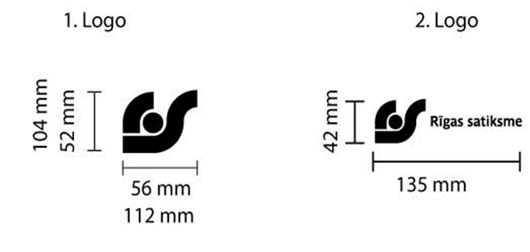

**Darba puskombinzons:**

1. Ar atveramu/aizveramu lenšu sprādzi regulējams stāva garums;
2. Priekšpusē paaugstināta krūšu daļa un mugurpusē paaugstināta muguras daļa;
3. Vismaz viena krūšu kabata ar aizdari, divas slīpas sāna kabatas un divas kabatas aizmugurē;
4. Stingras konstrukcijas josta;
5. Bikšu gali gar apakšmalas iekšpuses nolocījuma vietu apstrādāti ar nodilumizturīgu materiālu (Cordura vai ekvivalentu) vai cits risinājums, lai nodrošinātu bikšu apakšmalas izturību.